Государственное бюджетное общеобразовательное учреждение Самарской области средняя общеобразовательная школа п.г.т. Петра Дубрава муниципального района Волжский Самарской области

Тема: «инициативное пространство в школе»

Чирков Дмитрий
11 класс
ГБОУ СОШ п.г.т. Петра Дубрава

Руководитель проекта (исследования):
Дедык Юлия Олеговна,
учитель математики и физики
ГБОУ СОШ п.г.т.Петра Дубрава

2024 год
Оглавление

Введение 2
Глава I 5
1.1. Образовательное пространство школы как место влияния участников совместной деятельности 5
1.2. Изучение программ 3D моделирования 7
1.3. Разработка модели школьного пространства 8
Глава II 10
2.1 Проектирование 3D-модели "инициативное пространство в школе" 10
Заключение 20
Библиография 21

Введение

Школа сегодня не только занимается образованием, но выполняет важные функции воспитания, в том числе через механизмы участия в общественных проектах. Как и где детям собираться и реализовывать свои идеи? Им необходимы места для реализации творческой и развивающей деятельности. Поэтому в каждой школе, прежде всего, в обновленных и реконструированных, должны быть организованы центры детских инициатив.
Центры детских инициатив — это новые школьные пространства, где ученики смогут создавать и реализовывать собственные внеклассные проекты, встречаться с представителями детских и молодежных объединений, а советники по воспитанию и классные руководители будут проводить классные часы и иную внеурочную деятельность.
Современный человек представляется активным, интересным в общении, здоровым, культурным. Воспитанию такой личности будут способствовать многофункциональные, удобные, эстетически оформленные помещения школы, здоровое питание, доброжелательная атмосфера и уютная обстановка. Качество обучения и воспитания школьника должно быть подкреплено благоприятным образовательным пространством.
Исходя из этого, нами была выдвинута гипотеза: существование в образовательном учреждении пространства школьных инициатив сделает обучение и воспитание обучающихся более качественным.

Цель исследовательской работы: разработать 3D-модель образовательного пространства, обеспечивающего комфортное обучение и воспитание школьников.

Для достижения этой цели были поставлены следующие задачи:
- собрать необходимую информацию, посвященную пространству (помещения) школьных инициатив;
- изучить программы 3D-моделирования;
- разработать 3D-модель пространства (помещения) школьных инициатив;
- сделать выводы о проделанной работе и о целесообразности применения данного проекта в жизни человека.
Объектом исследования является 3D-модель "Пространство школьных инициатив".
Предметом исследования является 3D-моделирование.
Данная работа может быть применена при проектировании любой школы или детского сада.
В ходе проведения исследования использовались следующие методы: анализ литературы и интернет-источников, опрос обучающихся, статистическая обработка полученных данных, анализ, сравнение и обобщение полученных результатов, компьютерное моделирование.
Этапы работы:
- изучить вопрос школьного пространства для организации внеурочной деятельности обучающихся;
- изучить программы 3D-моделирования интерьера помещений;
- провести анкетирование обучающихся;
- разработать модель школьного пространства;
- разработать 3D-модель пространства школьных инициатив;
- подвести итоги работы.

Глава I

Образовательное пространство школы как место влияния участников совместной деятельности
Проблематика организации школьного пространства представляется нам интересной с точки зрения понимания его не только как особым образом организованного помещения, в котором происходит учебный процесс, но и как специального места, в котором происходит образовательная встреча педагога с детьми. В этой связи интересно наблюдать, во-первых, как может выглядеть физическое пространство классных кабинетов (например, в начальной школе), чем оно наполняется и как организовано; во-вторых, что происходит с участниками совместной деятельности в одном пространстве, влияет ли физическая организация помещения на то, что происходит внутри: какие процессы, модели взаимодействия присутствуют, и могут ли участники влиять на организацию пространства.
Закрытое учебное пространство. Первый тип школьного пространства – красивое, эстетичное, с хорошим ремонтом, меблировкой помещение, с удачно подобранной цветовой гаммой стен, штор, мебели, но… пустое. Пустое, не в смысле отсутствия в нем людей, а в том смысле, что в нем нет детской активности, «нет следов присутствия детей».
Польские исследователи определяют такое пространство как «пустое» («анонимное», «стерильное»), контролируемое взрослыми и «педагогически ангажированное», так как наполняется педагогом; если ученики привлекаются к его наполнению, то делается это на основе установленного взрослым порядка.
На наш взгляд, у такого пространства есть еще одна важная характеристика: стабильность, устойчивость. Все всегда на своих привычных местах (стол учителя, столы для детей, доска, шкафы): так будет всегда, ничего менять не нужно. Это объясняется тем, что ребенок не может влиять на организацию и насыщенность пространства значимыми и интересными для него вещами, на расстановку парт, на то, что висит на стенах и т.д. И в этой связи такое пространство можно характеризовать, как закрытое: все задано и организовано учителем, ребенок влиять на организацию физического пространства не может.
Открытое образовательное пространство. Второй тип школьного пространства – это такие школы, которые не поражают эстетикой и качеством ремонта, вместо мягких диванов здесь простые деревянные скамейки, но все стены в рекреациях и кабинетах заполнены следами творческой активности детей (проектной, исследовательской, художественной). Это стенды с детскими работами (рисунками, сочинениями, газетами), с результатами проектно-исследовательской деятельности (докладами, фотографиями, поделками). Причем, это не висит месяцами на одном месте, а постоянно меняется, так как школьная жизнь наполнена интересными делами и событиями, а совместное взросло-детское оформление пространства показывает, как протекает эта жизнь.Влияние ребенка означает, что пространство не может быть стабильным: оно постоянно меняется, перестраивается, даже такие устойчивые его атрибуты, как стол учителя и ученические парты. Например, пространство классной комнаты может быть лишено жесткого центра, когда стол учителя передвигается из центра комнаты в правый угол (ближе к окну), и место перед доской максимально освобождается. Или основной стол учителя перемещается в заднюю часть класса (и педагог даже может занимать это место во время урока), а справа у доски остается небольшой рабочий стол с компьютером. Ученические столы тоже могут передвигаться, например, для оформления пространства для групповой работы на занятии.
При каких условиях школьное пространство становится образовательным? Во-первых, когда оно строится, создается совместными усилиями взрослых и детей для решения общих задач и реализации личностных инициатив. Во-вторых, когда не только взрослые (педагоги, родители), но и дети имеют реальную возможность влиять на организацию и наполнение пространства. Пространство – это не просто место для деятельности, это место, которое возникает благодаря деятельности и эту деятельность «обслуживает». В-третьих, пространство трансформируется из учебного в образовательное, когда в нем строится образовательная коммуникация, и все на это «заточено»: расположение столов (детских и учителя), пространство перед доской, расположение досок (их может быть не одна) .

Изучение программ 3D моделирования
Я провёл обзор пяти самым популярных программ 3D-моделированияинтерьера общественных помещений:
- Дизайн интерьер 3D
- SweetHome 3D
- Remplanner
- SketchUp
- Pro100
и для своей работы выбрал программуSweetHome 3D.
Проведя анализ структурного состава программных графических пресетов, а также графического интерфейса программы, мне удалось сделать выводы о сильных и слабых сторонах данного программного продукта.
Достоинства программы SweetHome 3D:
- Программа обладает простым и понятным интерфейсом, с которым сможет справиться любой начинающий архитектор.
- Программа позволяет смоделировать практически любой тематический предмет: от стен в помещении, до мелких деталей интерьера.
- В программе можно добавлять различные текстуры и материалы для пола, стен, дверей и окон, а также есть возможность импортировать в качестве таких текстур любое изображение из интернет пространства.
- SweetHome 3D позволяет просматривать полученный макет в 3D, при этом сцена в 3D рисуется интерактивно, то есть сразу же вслед за добавлением нового элемента.
- В SweetHome 3D есть встроенная библиотека моделей, которую можно расширить простым импортированием 3D-моделей популярных форматов OBJ, DAE, 3DS или LWS. На сайте разработчика есть дополнительная база моделей.
- В SweetHome 3D можно размещать один объект интерьера на другом, сцеплять элементы, размещать их в створе друг с другом.
- Есть возможность задать вручную размеры каждого элемента модели.
- После создания модели можно посмотреть на нее изнутри, используя режим просмотра"виртуальный посетитель". Для наглядного удобства можно сделать несколько снимков или записать видеоролик.
- Русский интерфейс. Помимо русского интерфейса программы, SweetHome 3D имеет полную русскоязычную документацию, которую можно найти на сайте разработчика.
- SweetHome 3D – это кросс-платформенное приложение, которое можно запустить на таких операционных системах как Linux, MacOS и Windows.
НедостаткипрограммыSweetHome 3D:
- Плохо редактирует цвет мебели.
- Ограниченные возможности оформления стен и пола (нельзя рисовать или писать текст, можно только поменять цвет и текстуру стены).
- Нельзя создавать свои модели в этой программе.
- Нельзя накладывать текстуры друг на друга (при создании уникальных текстур для стен это может вызывать неудобство.

Разработка модели школьного пространства
Для того, что бы узнать мнение учащихся по вопросу "Как бы вы хотели организовать пространство в школе?", я провел онлайн-опрос, размещенный по электронному адресу: https://docs.google.com/forms/d/e/1FAIpQLSfH8PZQ9NnX6lFUyD9ZgjJ72zA_5MS6XsW8_WKP4FBEihzwZg/viewform?usp=sharing
В опросе приняли участие 42учащихся 5-10 классов (Приложение1).
Внимательно изучив результаты опроса, я пришел к выводу, что разработанное мной помещение детских инициатив будет предназначено для просмотра видео, для настольных игр, для проведения различных конференций, круглых столов. В рамках опроса учащиеся пожелали заниматься художественным творчеством, читать книги и отдыхать.
Также определился с цветовой гаммой своей 3D-модели.

Глава II

Проектирование 3D-модели "Пространство школьных инициатив"
Модель школьной комнаты выполнялась в программеSweetHome 3D. Программный продукт находится в общем доступе и был скачан с официального сайта по ссылке https://www.sweethome3d.com/ru/. Интерфейс программы довольно простой, он состоит из четырёх окон: окно библиотек мебели, окно характеристик мебели, окно для разработки плана модели и окно для вывода 3D-вида модели.
Первым шагом быливыполнены возведение стен и расстановка размеров.
Стены возводятся с помощью кнопки «Создание стены».
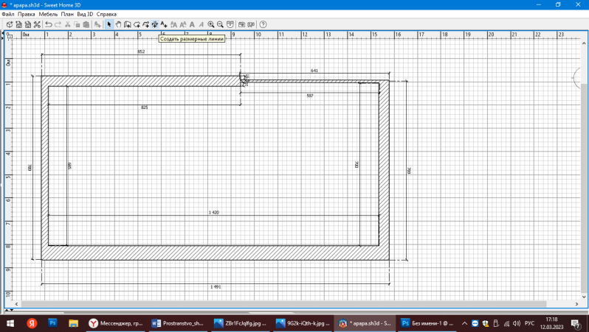.

Далее необходимо создать комнату внутри возведенных стен.
Комнатасоздается при помощи функции «Создать комнату».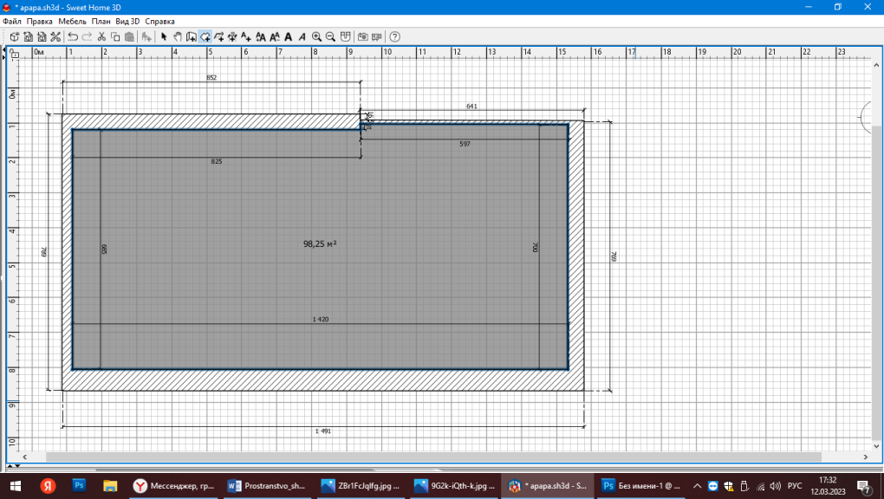

Далее переходим к оформлению комнаты.
Для начала начнем с текстуры цвета пола, потолка и стен.
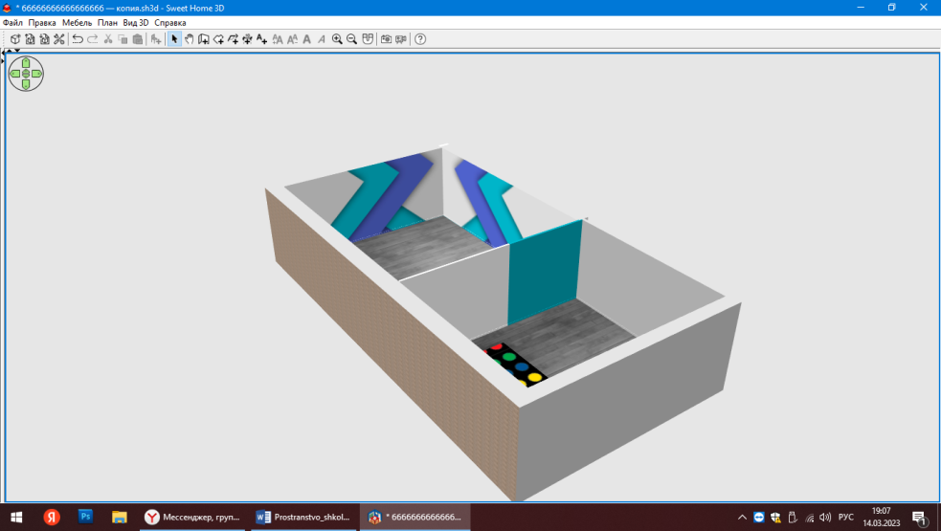
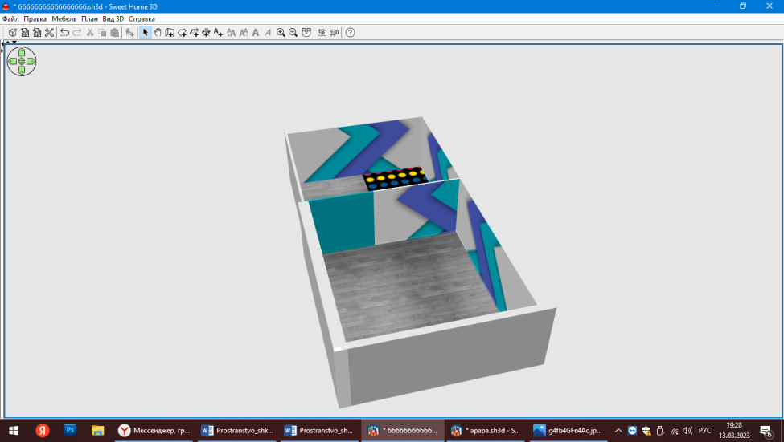

В зоне для просмотра видеофильмов были размещеныпроектор, акустические колонки, настенный экран, а так жемногоуровневая лестница и несколько ярких пуфов на полу.
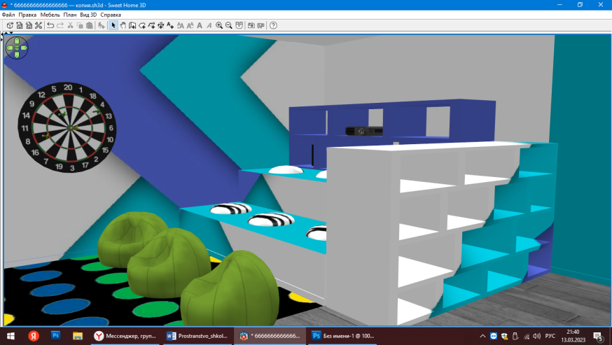
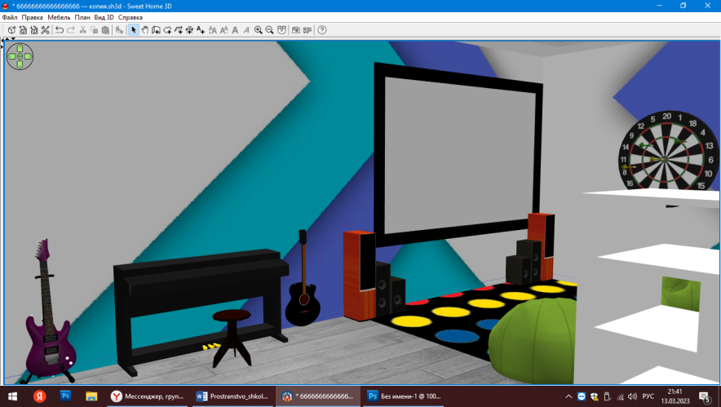
Для занятий музыкальным творчеством размещён уголок музыканта, в котором предусмотрены две гитары и фортепьяно. 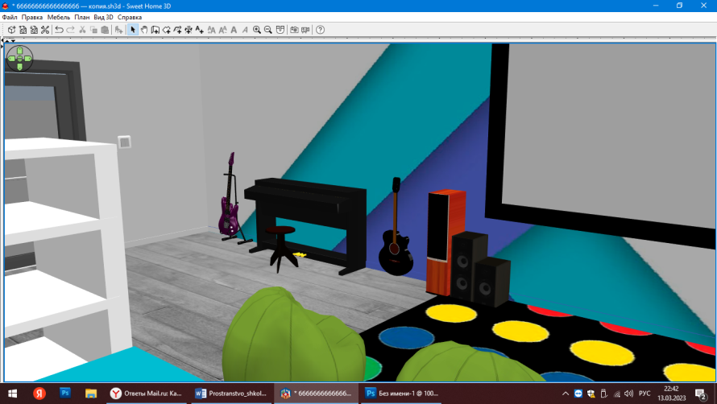

В комнате я предусмотрел стол-трансформер. Это позволит разместиться за ним большему количеству человек, а также уменьшит травмоопасностьво время проведения активных занятий за счет скрадывания острых углов.
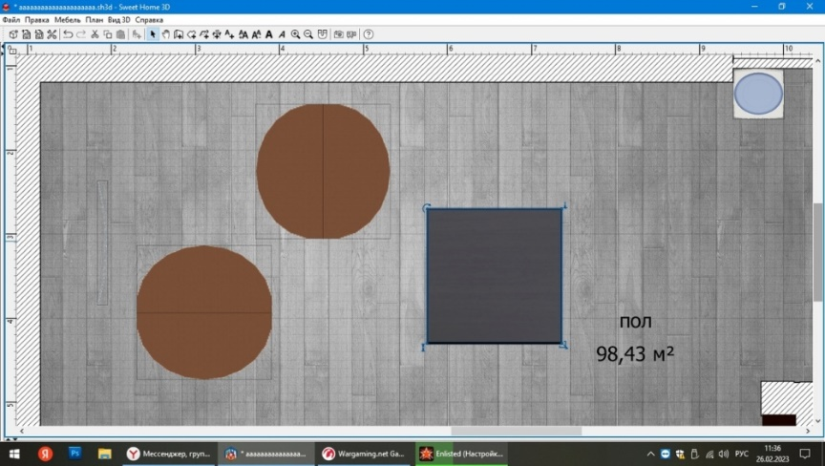
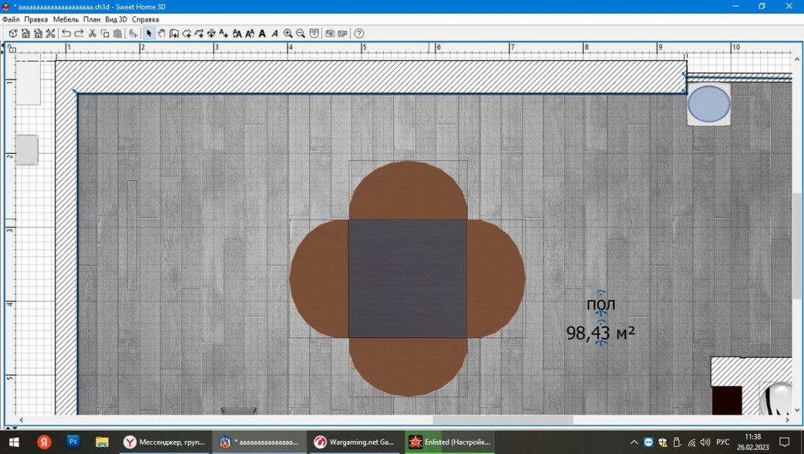
Данную единицу мебели можно использовать как для рассадки нескольких учеников, так и для большой группы человек. Он хорошо подойдёт для конференций, настольных игр, занятий художественным творчеством, отдыха и чтения книг.
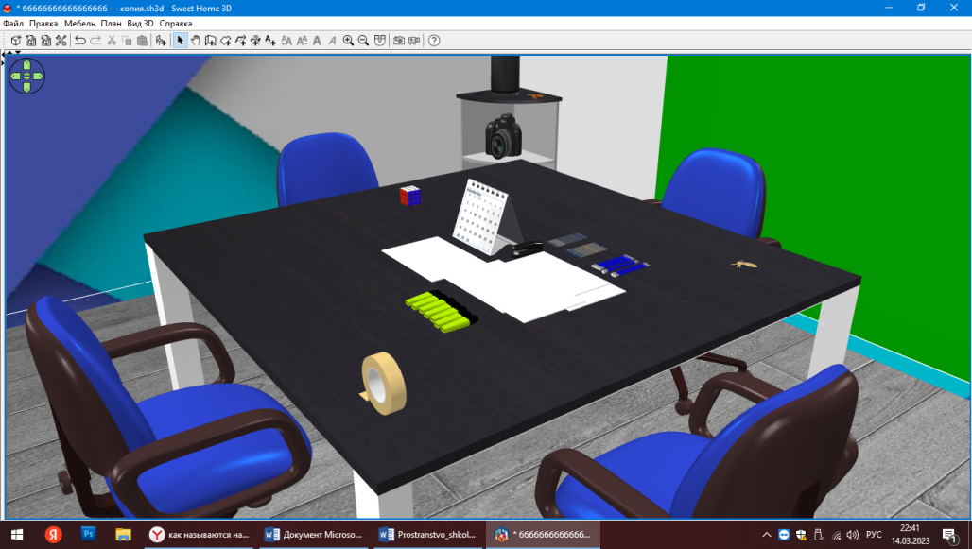
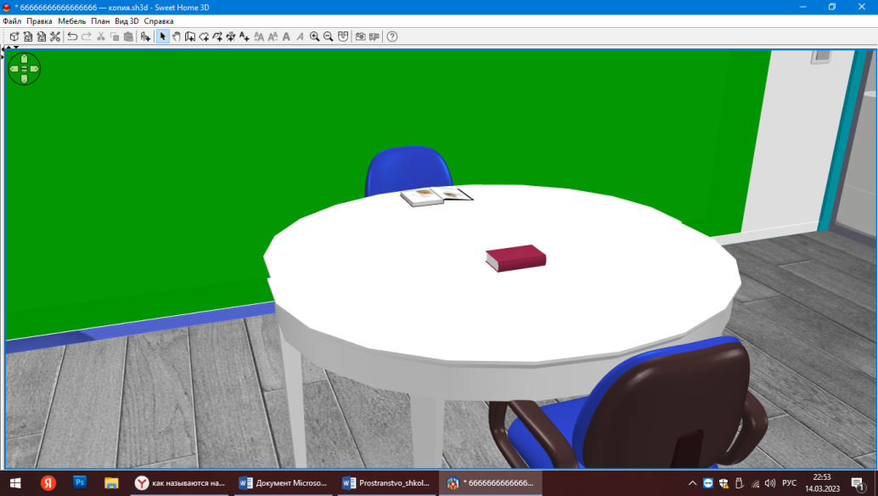
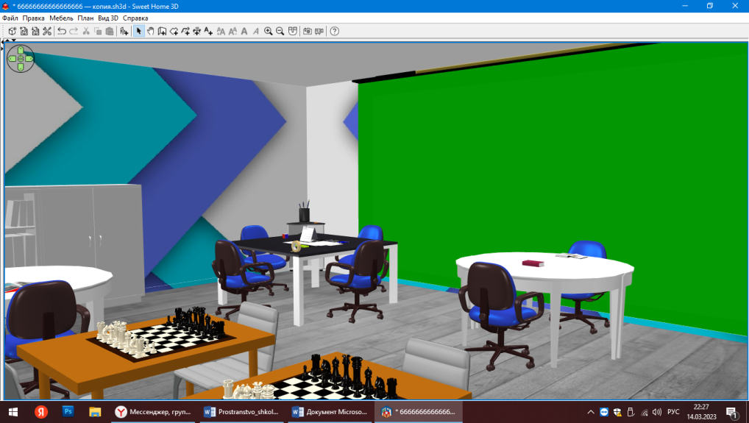
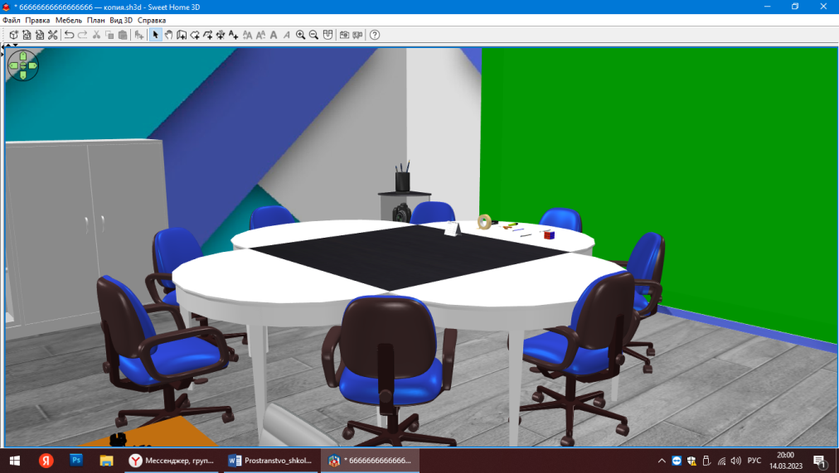
В комнате инициатив предусмотрено несколько единиц мебелидля большого количества настольных игр, одной из которыхбудут шахматы. Для этогоустановлены шахматные столы.
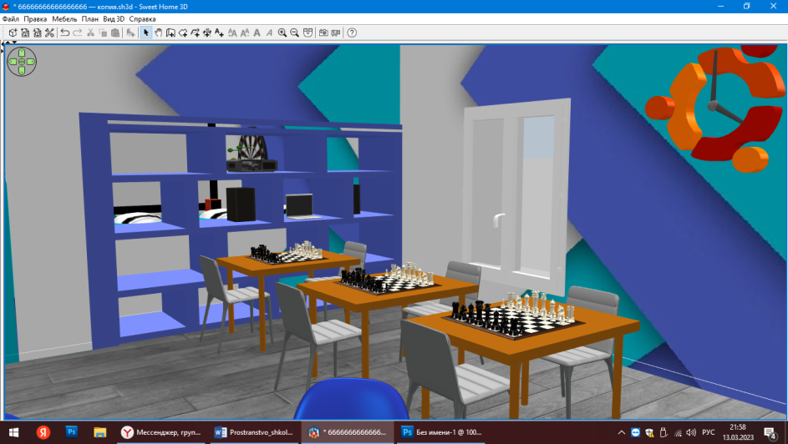
Шахматные столы можно использовать также для других настольных игр.
Для проведения различных видео образовательных конференций установленнастенный экран для проектора.Данный экран содержит в себе два вида полотен для разного функционального назначения: одно полотно белое, второе темно-зеленое.
Белое полотно используется для просмотра видео-материала посредством проектора. А зеленое полотно используется для осуществления на его фоне фото- и видео-съемки.
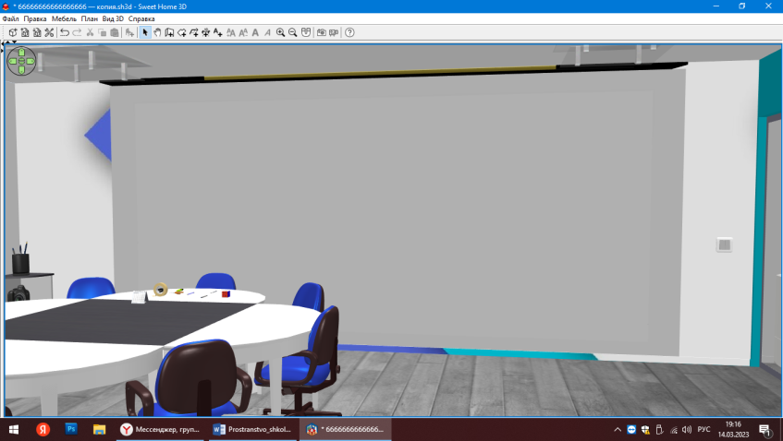
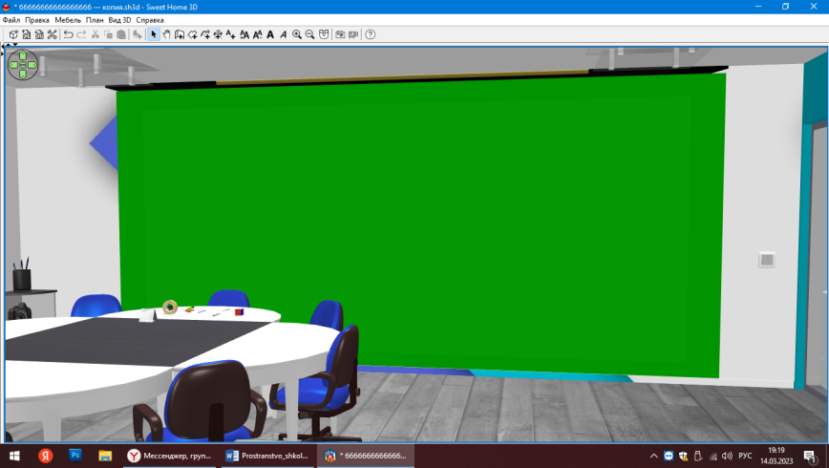
В комнате имеютсязакрытые шкафы, а также полки для хранения оборудования, книг, журналов и настольных игр.
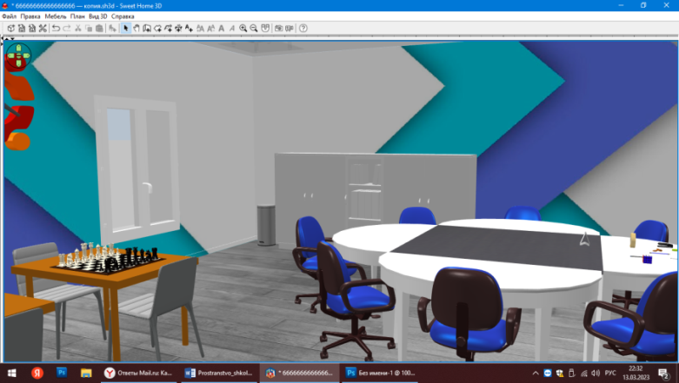
Между комнатами в разделяющую перегородку встроена стеклянная панель, что придает стене необычный вид, а общему пространству добавляет объема и помогает достичь целостности пространства двух помещений.
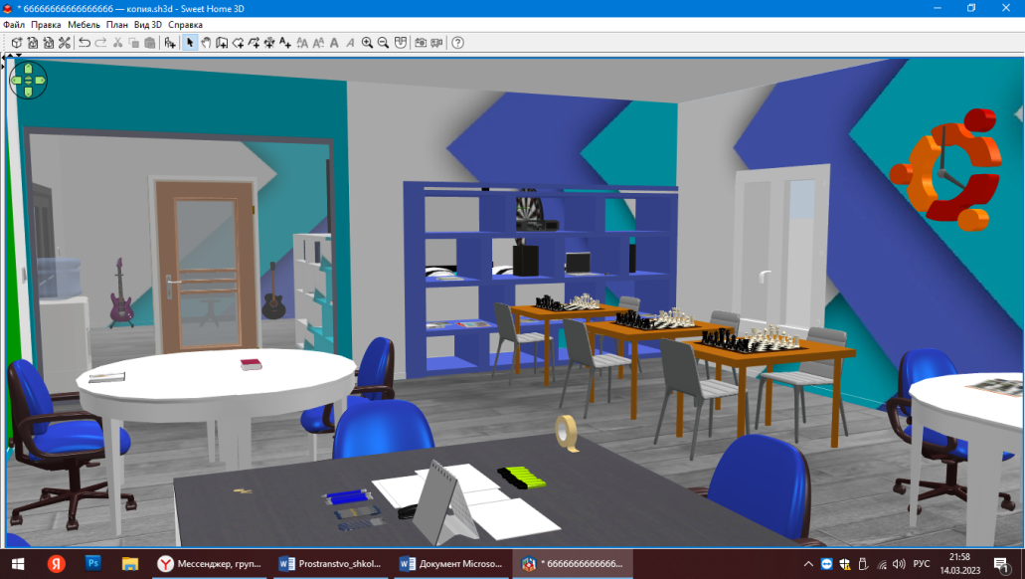
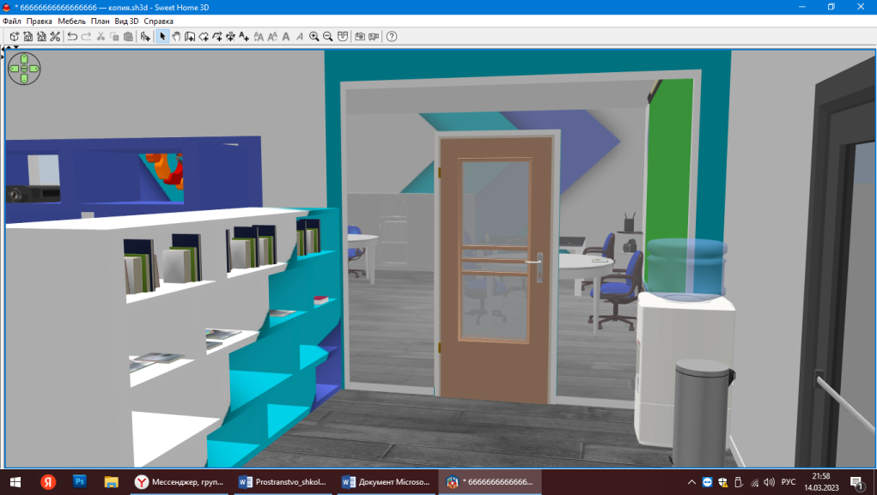
Для отдыха и развлечения на стене установлен игровой спортивный набор «Дартс» с магнитныминаконечниками стрел в целях соблюдения условий безопасности. На полу разложен игровой ковер для проведения игры «Твистер».
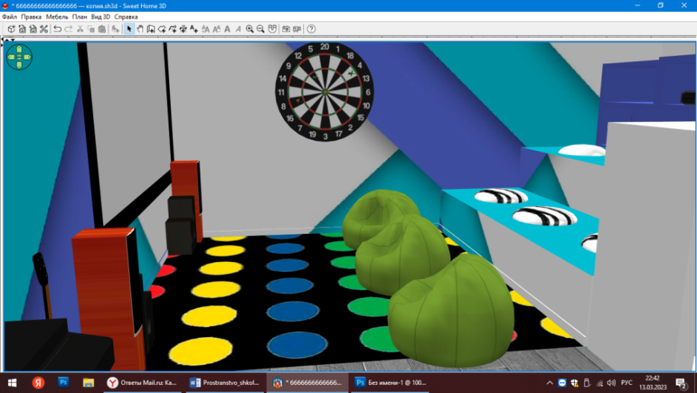
Финальные результаты 3D-модели пространства комнаты школьных инициатив представлены в Приложении 2.

Заключение
В данной работе была предпринята попытка разработать 3D-модель "Пространство школьных инициатив" с помощью программы SweetHome.
Для осуществления данного проекта были:
- изучен вопрос школьного пространства для организации внеурочной деятельности обучающихся;
- изучены программы 3D-моделирования интерьера помещений;
- проведено анкетирование обучающихся;
- разработанамодель школьного пространства;
- разработана 3D-модель пространства школьных инициатив.
Данная модель более наглядно показывает, как можно организовать школьное пространство, которое сделает обучение и воспитание обучающихся более качественным. Ее можно использовать в любой образовательной организации.

Библиография
- С.И. Поздеева. Образовательное пространство школы как место влияния участников совместной деятельности. Материалы IVМеждународной трансдисциплинарной научно-практической WEB-конференции «CONNECT-UNIVERSUM-2018» ЦИФРОВОЙ БРЕНД-МЕНЕДЖМЕНТ ТЕРРИТОРИЙ: ГЛОБАЛЬНЫЙ И ЛОКАЛЬНЫЙ АСПЕКТЫ.
- Формирование современной образовательной среды[электронный ресурс]
https://director.rosuchebnik.ru/article/formirovanie-sovremennoy-obrazovatelnoy-sredy/(дата обращения: 05.03.2023)
- SweetHome 3D [электронный ресурс]
https://www.sweethome3d.com/ru/(дата обращения: 10.01.2023)

Приложение1
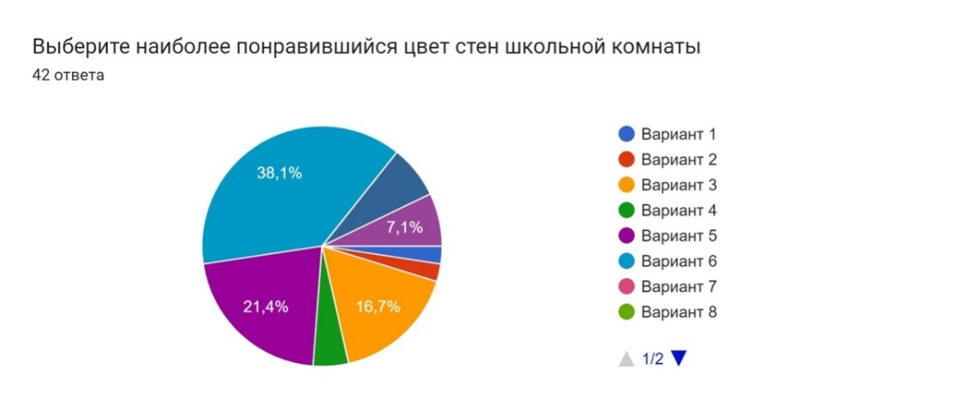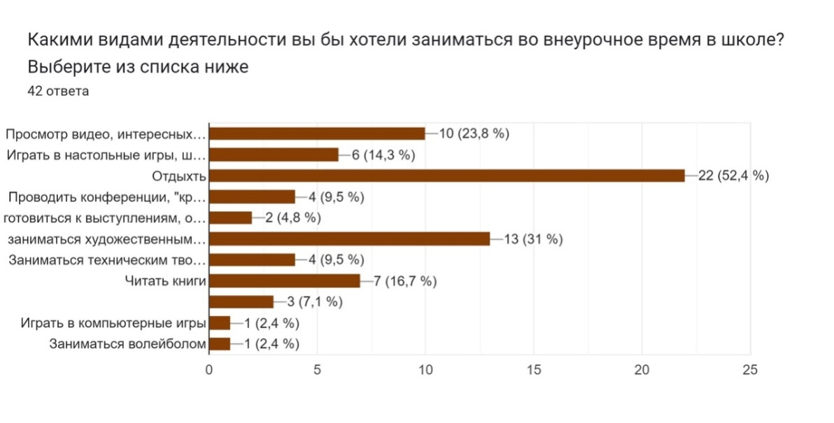

Приложение 2
